**FAM-TECH-S-G Facture No: 002**

Adresse : Guédiawaye, Cité Santé

Téléphone : 77 837 17 88

**Société Générale Sénégal**

Adresse : 19 av. LEOPOLD SEDAR

SENGHOR BP : 323 Sénégal

Téléphone : 33 839 55 00

NINEA : 009221045

Date : 02/11/2022

N° d’immatriculation : SN.DKR.2022.A.6657

**Facture immobilisation Octobre**

|  |  |  |  |
| --- | --- | --- | --- |
| **Désignation** | **Jours** | **TJM** | **Prix total** |
| TJM développeur octobre | 18 | 50000 | 900 000 Fr |
| Remboursement 41.8% sur la facture d’avance n° 001 |  |  | -900 000 Fr |
|  |  |  |  |

**Prix HT : 0 FCFA**

**TVA : 18%**

**Total TTC : 0 FCFA**

Arrêtée la présente facture à la somme zéro franc CFA (0 FCFA) TTC.



**Règlement par virement** :

Banque : Société Générale Sénégal

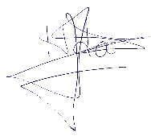Numéro de compte : 03000870009